基于 Zynq-7020 的足球转播视频目标与事件分析系统
本文按赛事技术文档模板组织（作品概述 / 系统组成 / 完成情况 / 总结 / 参考文献）。 数据出处以仓库 build/reports/、board/logs/、data/results/ 为准；未实测的数字一律写「未测量」。

摘要
本作品面向足球赛事转播视频，在一块只有 220 个 DSP、4.9 Mb BRAM 的 Zynq-7020 上实现 「可观测的目标与事件分析」：逐帧球员检测与轨迹、足球定位、球出界/进球/球权事件， 以及人员倒地候选；不做越位、犯规、红黄牌等判罚推理，也不承诺对整幅转播画面做实时 CNN 推理。
系统采用 PL 预处理 + PS 轻量检测 的异构划分：PL 侧用 Vitis HLS 实现 BGR888 → 3×320×320 RGB 平面的像素级预处理（18.8 ms/帧，LUT 约 7%），另提供 PL 跟踪辅助核 （白/运动掩码）；PS 侧用 ncnn 运行 YOLOv8n-0.25 单类 person 检测（0.95–1.0 s/帧）， 再完成 SORT 跟踪、机位运动补偿、6 点单应到球场坐标、足球候选分类与事件判定。 结果通过 SD 卡 JSONL 增量存储、TCP 推送到 PC 上位机，并可在 LCD 4bpp 状态面板与 HDMI 带框环出上显示。
主要量化结果：球候选召回 87.3%，球分类器 P 0.667 / R 0.848，逐帧确认 80%（16/20）； 202 帧板上运行输出 144 帧球场坐标球与 49 帧球权；单应残差均值 1.11 m（中圈片段 0.33 m）； 跟踪帧间位移中位 0.2 px。显示通路的验收按 BRAM_OK（机器判据）与 VISUAL_OK（人眼判据） 两级记录，不用「读回一致」冒充「画面正确」。

第一部分 作品概述

功能与特性
作品把一段足球转播视频变成可检索的结构化事件流，核心功能有六项：
- 球员检测与跟踪：逐检测帧输出球员框、跟踪 ID、置信度，用轻量 SORT 维持 ID，并用相位相关补偿机位平移。
- 球场坐标映射：人工标定 6 点后用 DLT 单应换算到米制；未标定或机位无效时明确不输出坐标。
- 足球定位：白块/圆度候选 → 3 层 C 分类器 → 轨迹确认；球通常只有 4–12 px。
候选同时扫草场内与草场外（空中）——球飞在广告牌上方时，只看草场内的掩膜会把它整块抹掉。
- 事件判定：按 FIFA「整球过线」口径判出界，另有进球与球权。
- 存储与上位机：板上 JSONL + summary + fsync 增量落盘；PC 端显示真比赛画面 + 检测框 + 球、
球场画布、事件流与 CSV。
- 显示：LCD 800×480 4bpp 状态面板与赛前 UI；HDMI 1280×720 带框环出；两者可合并在同一片 flow_system.bit。

应用领域
- 赛事转播辅助：为转播方提供球员位置、球权与出界事件的自动标注，降低人工打点成本。
- 训练与复盘：把整场视频切成带坐标的事件片段，供教练按球权、出界、人员倒地检索。
- 低成本边缘视觉：本作品的异构划分方法可迁移到其他「高分辨率输入 + 小目标 +低算力器件」的场景，如交通监控中的小目标、工业巡检中的缺陷候选。
- 教学与竞赛平台：PL 预处理、AXI 带宽标定、两级显示判据等过程均可作为嵌入式系统课程的完整案例。

主要技术特点
- 不在 PL 跑整网：实测 PL 卷积引擎单层 6/6 bit-exact，但整网 9.63 s/帧；于是只把像素级、规则明确的预处理放 PL，把轻量检测和全部几何/事件放 PS。
- 小目标专用链路：球不塞回整图检测，而是候选 + 分类 + 轨迹三层确认；球在网络输入中 4 px 时召回仅 7.5%，8 px 时 65%，瓶颈是物理尺寸而非模型容量。
- 几何先标定、再判定：转播画面白线只有 0.24–0.58 px，自动反解不可行，因此采用人工 6 点标定，并对机位有效性做三态闸门。
- 证据分级：显示验收分 BRAM_OK / VISUAL_OK；机器判据只覆盖它走过的端口，不把「寄存器读回一致」写成「屏幕正确」。
- 一切可复现：RTL/HLS/PS/Tcl 全部入库；构建成功只认日志令牌 DONE_OK，不认进程退出码；出包脚本自带清单、SHA256 与仓库自检。

主要性能指标
指标 | 实测值
PL 预处理 | 18.8 ms/帧，LUT 约 7%，DSP 1
PS 检测（YOLOv8n-0.25@320） | 0.95–1.0 s/帧，与 PyTorch 差约 2 px
跟踪 / 球场坐标 | 帧间位移 0.2 px；单应残差均值 1.11 m
球链路 | 候选召回 87.3%，分类器 P 0.667 / R 0.848，逐帧确认 80%
板上事件 | 144/202 帧球场坐标球，49 帧球权
合并显示 overlay | WNS +4.184 ns；HDMI 静态六屏人眼通过、真视频 25 帧 under=0

每个数字的出处见 report/design_report.md §4 与 docs/system_status.md。

主要创新点
- 「PL 预处理 + PS 轻量检测」的量化取舍：用实测 18.8 ms 与 0.95 s 说明为什么不在 7020 上跑整网。
- 小目标三层链路：候选 → C 分类器 → 轨迹确认，针对 4–12 px 的足球。
- 机位有效性三态 + 单应闸门：机位无效时清空坐标，不把不可靠几何写进事件。
- 显示两级判据：BRAM_OK / VISUAL_OK 分离，保留每次返工的证据。

设计流程
需求与硬件约束 → 旧项目资产核查（只复用引脚/电气资料）→ 路线对照实验（PL 整网 vs PL 预处理 + PS 检测）→ PL 预处理 HLS 与 AXI 带宽标定 → PS 检测/跟踪/球链路/事件 → 显示与存储扩展 → 上板分层验收（BRAM_OK → VISUAL_OK）→ 报告与可复现打包。 每一步的失败与回滚都记入 ai/sessions/，报告只引用可追溯的数字。

第二部分 系统组成及功能说明

2.1 整体介绍
系统由 PL 预处理、PS 检测与几何/事件、存储/显示/上位机三部分组成。PL 通过 AXI-Stream 接收 PS 送来的 BGR 帧，输出 320×320 RGB 平面；PS 用 ncnn 检测 person，再完成跟踪、 单应、球链路与事件；结果一路写 SD，一路经 TCP 到 PC，一路写 LCD/HDMI 帧缓存。
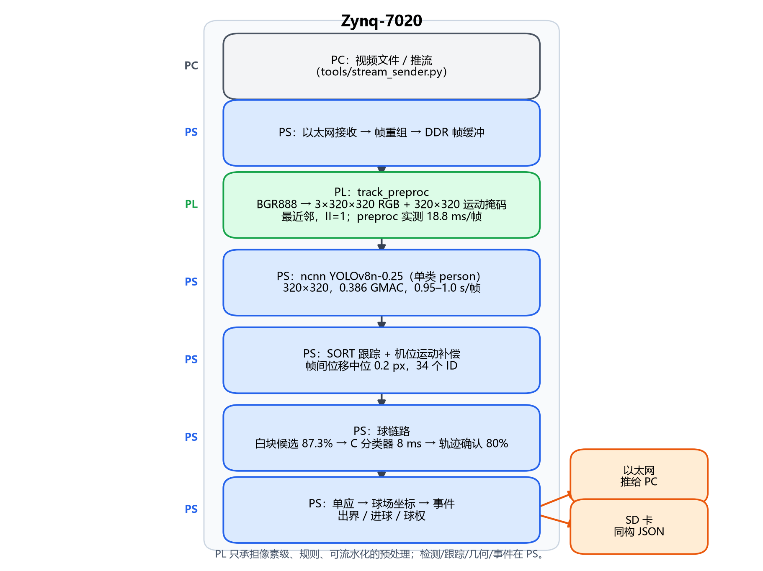
系统功能框图
各模块关系：preproc 是检测的唯一输入；track_preproc 与 preproc 共用同一 IP 的 两套输出；board_pipeline.py 是 PS 侧调度中心；显示模块只消费已落盘/已推送的 JSONL， 不反向影响检测；flow_system.bit 把 LCD 与 HDMI 合并，避免赛中换片导致 PS 句柄失效。

2.2 硬件系统介绍

2.2.1 硬件整体介绍
- 器件：Xilinx XC7Z020-CLG400-2（正点原子 领航者 ZYNQ 7020，底板 V3.7）。
- 资源上限：53 200 LUT6 / 106 400 FF / 220 DSP48 / 4.9 Mb BRAM / 1 GB DDR3。
- 外设硬限制：无 MIPI D-PHY、无 HDMI 输入、无 GTX/GTH；DDR3 挂 PS 侧，PL 访问须走 AXI HP。
- 输入：D015 起主线视频由 PC 经以太网送入；板载 DVP 采集链退出主线。
- 输出：HDMI（TMDS，1280×720）与 LCD（800×480，4bpp/16 色，RGB 并口 + 按键）。
- 调试：Jupyter（9090）远程执行 Python；不依赖 SSH 免密。
【待补实物照片：开发板正面、斜 45° 全局照；HDMI 与 LCD 同时点亮的现场照】

2.2.2 机械设计介绍
本作品为板卡级电子系统，无机械结构设计；LCD 与开发板通过排线连接，整机以桌面 摆放方式演示。因此模板中的机械成果一节不适用。

2.2.3 电路各模块介绍
- PL 预处理核 preproc：输入 AXI-Stream BGR888，输出 3 个 320×320 平面；最近邻缩放，II=1；接口契约见 docs/accel_interface.md。
- PL 跟踪辅助核 track_preproc：同一输入，另出 320×320 白/运动掩码；单 IP / 4 个 HP 端口，上板逐字节对拍通过。
- AXI 拓扑：PS M_AXI_GP0（83.33 MHz）配置寄存器；PL 数据通路走 S_AXI_HP0；HDMI 读主机与 pclk 74.25 MHz 必须同源，跨时钟处插 axi_clock_converter，否则实测 WNS −8.001 ns / 166 端点。
- HDMI 输出：外部 50 MHz 晶振（U18）→ clk_wiz 产生 74.25/371.25 MHz →fb_scanout（4 条行缓存）→ video_driver → dvi_transmitter_top（TMDS）。
- LCD 输出：独立 MMCM 产生 33.333 MHz；800×480 / Th 928 / Tv 525 / DE 模式；4bpp 打包（8 像素/字，最低 4 位为最左像素），16 色调色板在场消隐装载。
- 按键：key[0]=L14、key[1]=K16，映射到 0x41260000，用于赛前 UI 选择与确认。
引脚与电平以 build/scripts/*.xdc 与底板 V3.7 原理图为准；仓库不使用 V3.9 的引脚文件。

2.3 软件系统介绍

2.3.1 软件整体介绍
软件分三层：板上 PYNQ 驱动与调度（tools/board_pipeline.py）、结果存储与推送 （result_store.py / result_stream.py）、PC 上位机与显示（pc_dashboard.py / status_display.py / lcd_ui.py / hdmi_video.py）。所有模块以 JSONL 为统一数据契约， 因此检测、事件、显示、上位机可以分别替换而不互相绑定。
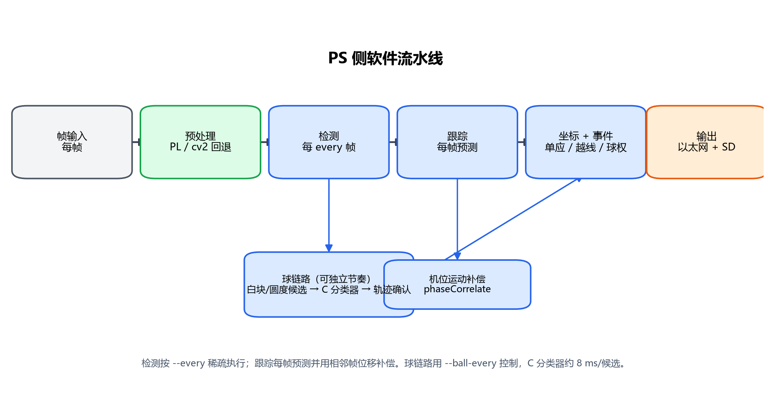
软件数据流

2.3.2 软件各模块介绍
模块 | 关键输入 | 关键输出 | 说明
board_pipeline.py | 视频文件、标定 JSON、UI 配置 | 每帧 JSONL | PS 侧调度：预处理 → 检测 → 跟踪 → 几何 → 球 → 事件
preproc 驱动 | BGR 帧 | 3×320×320 RGB | 经 overlay 寄存器与 DMA/流接口
track_players.py | 检测框、帧 | 轨迹 ID、补偿位移 | 轻量 SORT + 相位相关
field_coords.py | 6 点标定、像素点 | 球场米制坐标 | DLT 单应 + 机位有效性三态
ball_* 系列 | ROI / 候选 | 球坐标、置信度 | 白块候选 + 3 层 C 分类器 + 轨迹确认
events.py | 球场坐标、球状态 | 出界/进球/球权 | FIFA 整球过线口径
result_store.py | JSONL 行 | SD 文件 + summary | fsync、轮转、证据帧限流
result_stream.py | JSONL | TCP 帧 | 默认从 EOF 读，流程必须带 --from-start
pc_dashboard.py | TCP/回放 | 球场画布、事件流、CSV | 状态条 + 证据帧 + 12 列 CSV
status_display.py | JSONL/回放 | PNG 或 fb/BRAM | 8 项状态，800×480 / 1280×720
lcd_ui.py | 按键、色板 | board/ui_config.json | 赛前 UI，色值只能取 PALETTE_REF 十分之一
hdmi_video.py | JSONL + 原视频 | 32bpp 帧缓存 | 画球员框、球圈、事件条；双缓冲
check_full_flow.py | 上述模块 | 令牌表 | 时间/配置/落盘/推流/面板/UI 六步验收

每个模块的失败都会打印明确令牌（如 STORE_UNAVAILABLE、TEAM_ASSIGN_OFF）， 不静默继续；这也是后续能在板上快速定位问题的原因。

第三部分 完成情况及性能参数

3.1 整体介绍
最终实物由 Zynq-7020 开发板、HDMI 显示器、LCD 屏与 PC 上位机组成。板上运行 flow_system.bit，PS 侧运行 board_pipeline.py；LCD 显示状态面板/赛前 UI， HDMI 显示带框视频；PC 端显示球场画布与事件流。
【待补实物照片：正面、斜 45° 全局照；HDMI + LCD 同屏工作照；PC 上位机同框照】

3.2 工程成果

3.2.1 机械成果
无机械结构，不适用。

3.2.2 电路成果
- 自研 PL 数据通路：preproc、track_preproc、conv_engine（历史验证）、HDMI
fb_scanout/video_driver、LCD 4bpp 读侧与调色板、AXI BRAM/GPIO。
- 出片与实现报告：build/reports/resource/*.rpt、build/reports/timing/*.rpt、
build/reports/drc/*.rpt；现行 flow_system.bit 与 .hwh 在 board/overlay/。
- 上板实测：LCD READBACK_OK bad=0 checked=10（自证图、彩色状态面板、赛前 UI 已人眼确认）；
HDMI 真视频环出 25 帧 under=0（HDMI_VIDEO_OK，机器级）。 HDMI 静态六屏曾记 `HDMI_VISUAL_OK`，现已撤回：同片复测出现整行循环移位，定量为 恒定 +313 列，属间歇性缺陷（证据文件 data/results/hdmi_visual_ok.json 现为 HDMI_VISUAL_RETRACTED）。HDMI 通路的 BRAM_OK 成立、VISUAL_OK 不成立， 不作为交付演示通道。
【待补电路/板卡照片：开发板与排线、HDMI/LCD 接线、按键操作】

3.2.3 软件成果
- 板上管线、SD 存储、TCP 推流、PC Dashboard、状态面板、赛前 UI、HDMI 带框渲染全部可运行；
- PC 端可直接看真比赛：pc_dashboard.py --video 左栏显示原始比赛画面与检测框、球，
与 LCD 面板、HDMI 环出共用同一份 JSONL，三处显示不再各说各话；
- 主机侧自检令牌：FULL_FLOW_OK（ok=6 skip=1 fail=0）、RESULT_STORE_OK、
PC_DASHBOARD_SELFTEST OK、STATUS_DISPLAY_SELFTEST OK、TEAM_ASSIGN_SELFTEST OK；
- 界面截图见 report/figures/（PC 球场、PC 比赛画面 + 球、LCD 状态面板与同帧面板、HDMI 带框图、赛前 UI）。
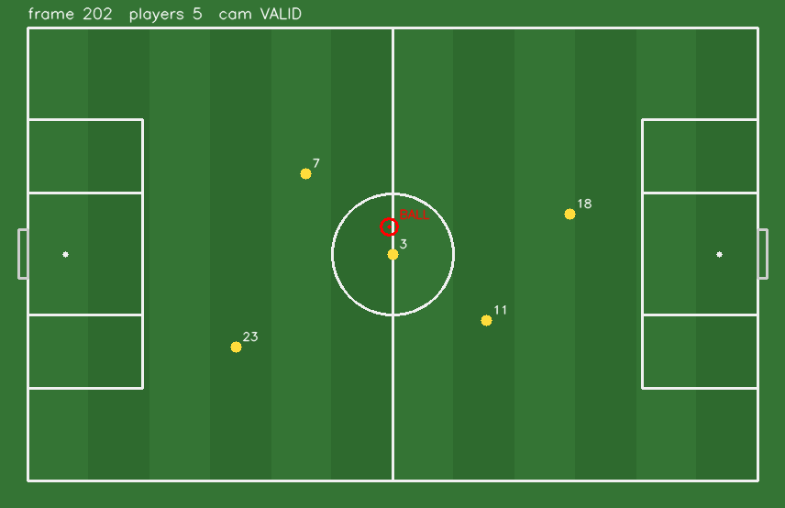
PC 上位机球场画布
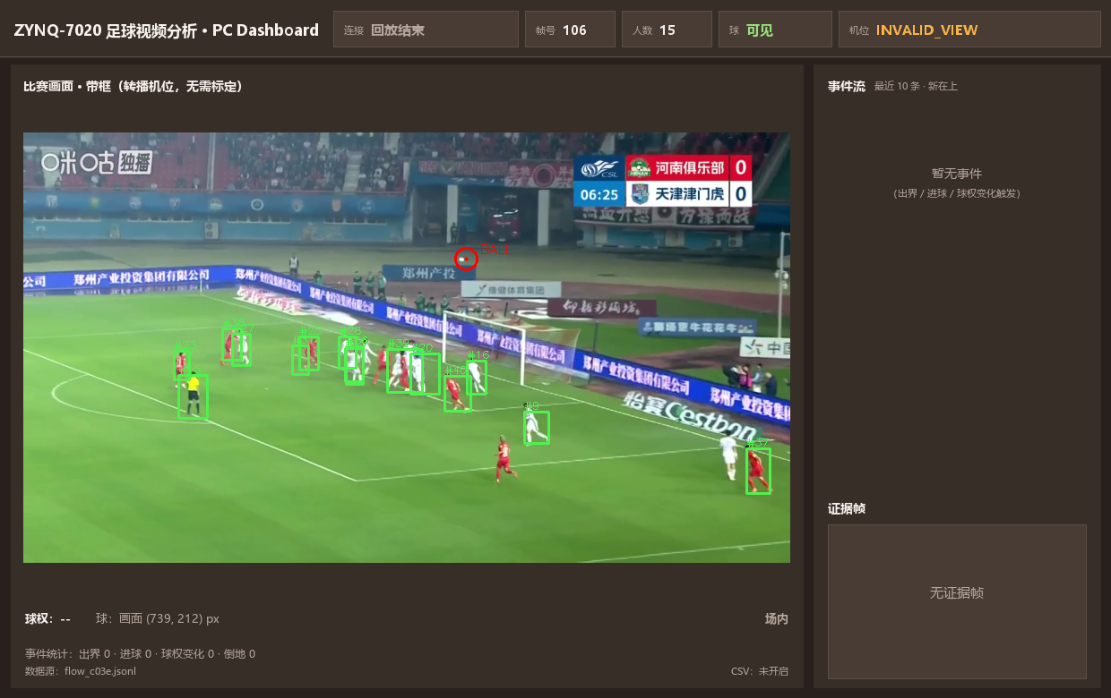
PC 比赛画面 + 检测框 + 球（帧 106）
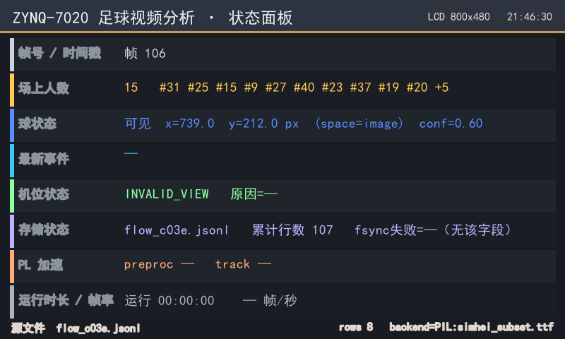
LCD 800×480 面板，同一份 JSONL 同一帧
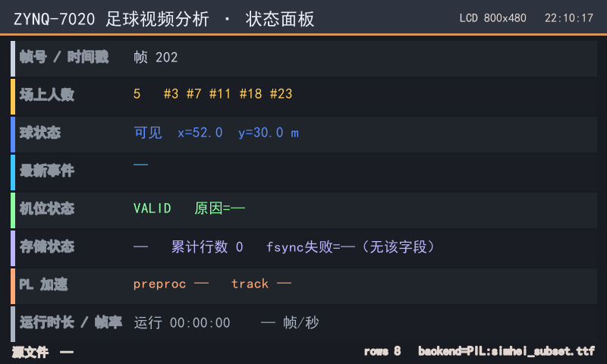
LCD 状态面板
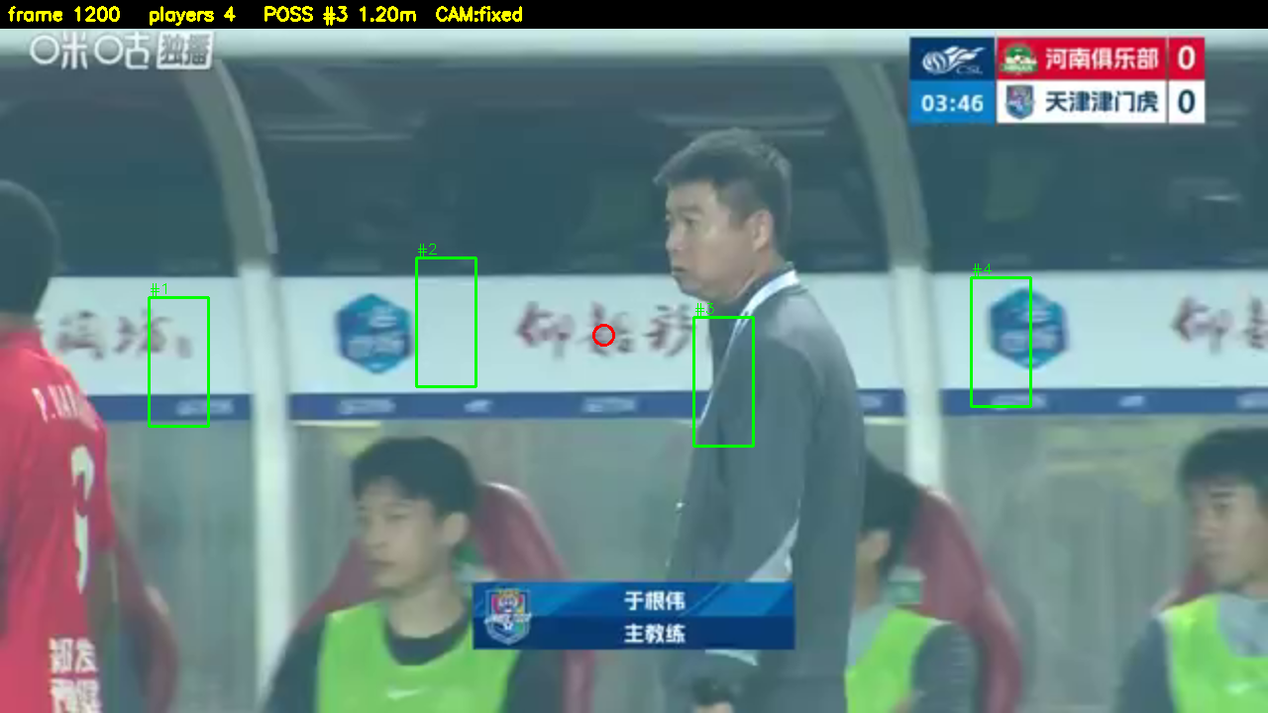
HDMI 带框环出（主机侧渲染）

3.3 特性成果
功能 | 验收方式 | 结果 | 边界
球员检测/跟踪 | 377 帧板上运行 + 逐帧 JSON | 34 个 ID，帧间位移 0.2 px | 检测 0.95–1.0 s/帧，不是实时
球场坐标 | 6 点标定 + 残差统计 | 均值 1.11 m；中圈 0.33 m | 仅对已标定机位有效
足球定位 | 已知球片段 20 帧 | 确认 80%（16/20），15 px 内 | 快速移动/遮挡时下降
球分类器 | 板上 8 ms/候选 | P 0.667 / R 0.848 | 候选召回 87.3%，非端到端
事件 | 202 帧板上运行 | 144 帧坐标球，49 帧球权 | 倒地只到候选层，强层精度 3/4
存储/推流 | RESULT_STORE_OK / RESULT_STREAM_OK | 20 行 JSONL、PC 收到 20 帧 | 依赖 SD 挂载点
LCD 显示 | READBACK_OK + 人眼 | 4bpp/16 色、按键、赛前 UI | 1bpp 文字面板未做人眼终验
HDMI 显示 | 六屏静态 + 真视频 | 静态 VISUAL_OK；视频 25 帧 under=0 | 实时叠框回放未目视确认
整链 | FULL_FLOW_OK | 主机 ok=6；板上 ok=8 | 视频入口仍为本地文件

第四部分 总结

可扩展之处
- 视频入口网络化（D015）：把 PC 推流接进主线，摆脱板本地文件。
- 队别与球权的板上验证：目前只做到主机侧自证，需在真实画面与板上核对。
- 倒地识别升级：从候选粗筛走到可度量召回的模型。
- 球链路结构改造：按秒计丢失窗口、预测绕过边界仍未落地；候选质量是根因。
- 实时叠框回放的人眼验收：把 HDMI_VIDEO_OK 推到 VISUAL_OK。

心得体会
这次项目最大的收获不是「跑通了什么」，而是学会了先定义什么叫跑通。最初我们也把 「帧缓存逐字读回一致」当成显示通过，结果屏上全黑；后来把判据拆成 BRAM_OK 与 VISUAL_OK 两级，返工才真正收敛。类似地，球帧数上涨不一定代表变好——人工抽查 38 帧 新增球全不是球，这条否定结论比一个漂亮的数字更有价值。
第二个收获是用对照实验代替直觉。PL 整网、PL 掩码、PL 预处理三条路线都实打实出片、 上板、量过时间；最后选择 PL 预处理 + PS ncnn，不是因为它听起来先进，而是因为 18.8 ms 与 0.95 s 摆在那里。卷积引擎 6/6 bit-exact 但整网 9.63 s/帧，也让我们敢于 把它降级为技术资产而不是主线。
第三个收获是证据链纪律。每次上板都留日志、令牌与 sha256；每个进报告的数字都能 指回 build/reports/、board/logs/ 或 data/results/。板子一天掉三次线，如果没有 这些记录，第二天就分不清「上次到底验到哪」。文档里我们也保留了失败与回滚，而不是 只写成功——因为评审和后来的自己，都需要知道边界在哪里。
最后是对异构系统的理解：7020 的瓶颈往往不是算力，而是数据怎么喂进来、怎么送出去。 AXI 带宽标定、HP0 与 pclk 同源、跨时钟隔离、BRAM 字节地址与字地址的差别，这些「不算法」 的细节，决定了系统能不能真正亮起来。把这些坑写成技能包与检查脚本，比多写一个算子更有复用价值。

第五部分 参考文献
- Xilinx. *Zynq-7000 SoC Technical Reference Manual* (UG585).
- Xilinx. *Vivado Design Suite User Guide: Design Analysis and Closure Techniques* (UG906).
- Xilinx. *Vitis High-Level Synthesis User Guide* (UG1399).
- Xilinx. *AXI DMA and AXI-Stream Interconnect* 相关文档.
- PYNQ Project. *PYNQ Documentation*.
- Tencent. *ncnn: a high-performance neural network inference framework for mobile platforms*.
- Ultralytics. *YOLOv8 Documentation*.
- Bewley A., et al. Simple Online and Realtime Tracking. *ICIP*, 2016.
- Hartley R., Zisserman A. *Multiple View Geometry in Computer Vision*. Cambridge University Press, 2004.
- FIFA. *Laws of the Game 2023/24*.

